上海分所
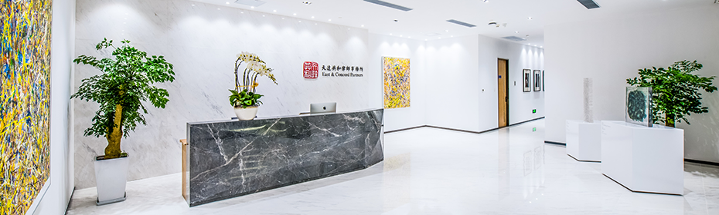
地址: 上海市虹口区东大名路501号上海白玉兰广场11层 200080
邮箱: shanghai@east-concord.com
电话: +86 21 5191 7900 传真: +86 21 5191 7909

